- Tujuan
Memberikan panduan dalam pemeliharaan rutin Climatic Chamber Nagano agar dilakukan dengan baik dan benar.
- Ruang Lingkup
Semua kegiatan yang berhubungan dengan pemeliharaan Climatic Chamber Nagano.
- Penanggungjawab
  - Manager Pemastian Mutu bertanggung jawab untuk mengesahkan dan menjamin instruksi kerja dan dilaksanakan dengan baik.
  - Manager Teknik Pemeliharaan bertanggung jawab memeriksa, menyetujui dan memastikan instruksi kerja ini dilaksanakan dengan baik.
  - Asisten Manager Utility bertanggung jawab memeriksa, menyetujui dan memastikan instruksi kerja dilaksanakan dengan baik.
  - Supervisor Sistem Tata Udara & Dust Collector bertanggung jawab menyusun, mengkaji secara berkala, dan memastikan bahwa instruksi kerja ini dilaksanakan secara konsisten, baik dan benar.
  - Pelaksana yang terkualifikasi bertanggung jawab untuk:
- Melakukan pemeliharaan rutin Climatic Chamber Nagano sesuai dengan instruksi kerja yang berlaku.
- Melaporkan penyimpangan yang terjadi selama pemeliharaan.
- Definisi
Climatic Chamber adalah mesin/alat yang berfungsi untuk menjaga suatu area dengan temperature dan humidity tertentu yang disesuaikan berdasarkan kebutuhan untuk menyimpan sample pengujian stabilitas produk/obat.
- Referensi
  - Cara Pembuatan Obat yang Baik Tahun 2024
  - Cara Pembuatan Obat Tradisional yang Baik Tahun 2021
  - Manual Book Operational & Maintenance Climatic Chamber Nagano
- Alat dan Bahan
  - Kacamata pelindung
  - Sarung tangan
  - Pakaian tertutup
  - Tool kit
  - Multimeter/Ampere Meter
  - Jet Washer/Pressure Water

- Instruksi Kerja

  - Persiapan
    - Sebelum melakukan pekerjaan pemeliharaan, pastikan power listrik alat telah diputus dengan melakukan OFF unit climatic chamber Nagano.
    - Bentuk menjadi 2 tim, 1 tim di area Climatic Chamber, 1 tim di area Mezzanine untuk maintenance outdoor unit Climatic Chamber.
    - Siapkan tools untuk maintenance di area Climatic Chamber maupun di area Mezzanine.
  - Pemeliharaan Climatic Chamber Nagano
    - Pemeliharaan 12 Bulan Sekali
- Cleaning filter pada return air inlet
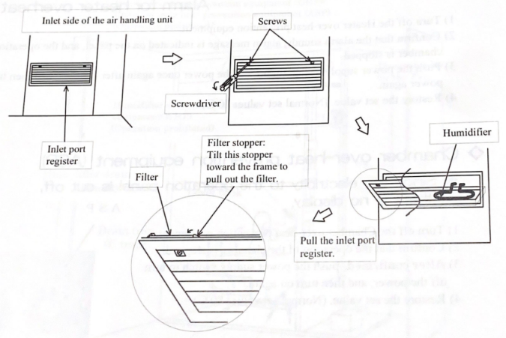
- Cleaning pada humidifier tray, pastikan water temperature pada humidifier tray sudah turun (tidak panas)
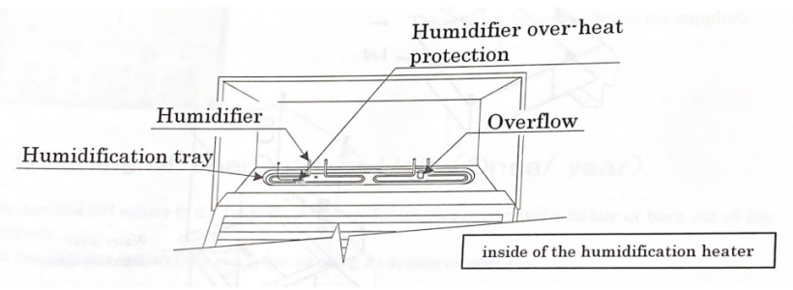
- Cleaning dan cek Drainage trap
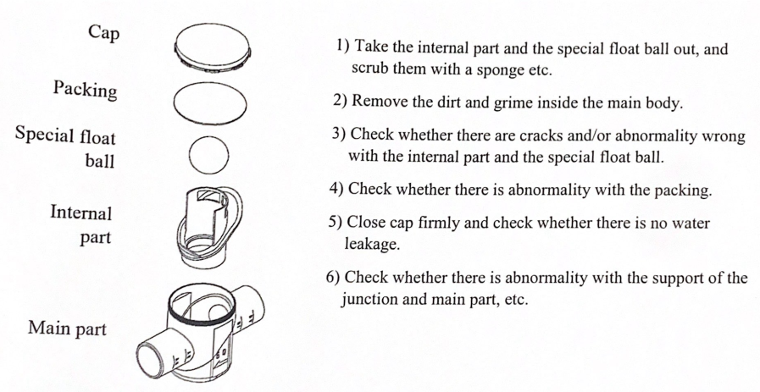
- Check of failure display & protective/safety equipment
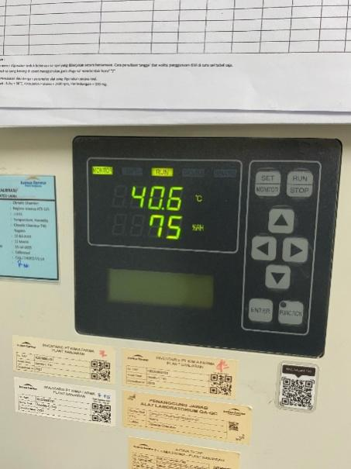
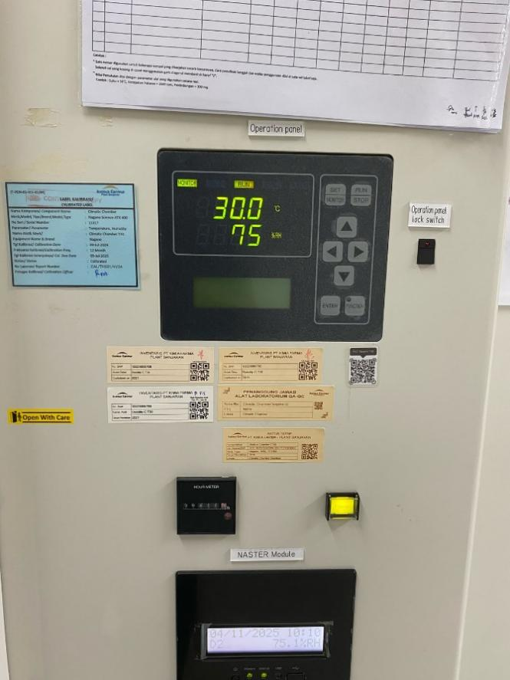
- Lakukan pemeriksaan pada display Climatic, apakah terdapat alarm atau tidak, catat settingan temperature dan RH yang sudah di-set.
- Lakukan pemeriksaan pada komponen-komponen safety seperti Thermal Relay for the fan, DHP sebagai Heater over-heat prevention equipment (Normal set value: 70ºC), ASP sebagai Chamber over-heat prevention equipment (Normal set value: 80ºC), WHP sebagai Humidifier over-heat prevention equipment (Normal set value: 130ºC).
- Lakukan pemeriksaan pada emergency stop switch, pastikan emergency stop switch berfungsi dengan baik.
- Cleaning of Level tank
- Lakukan pembersihan pada Water Level Tank
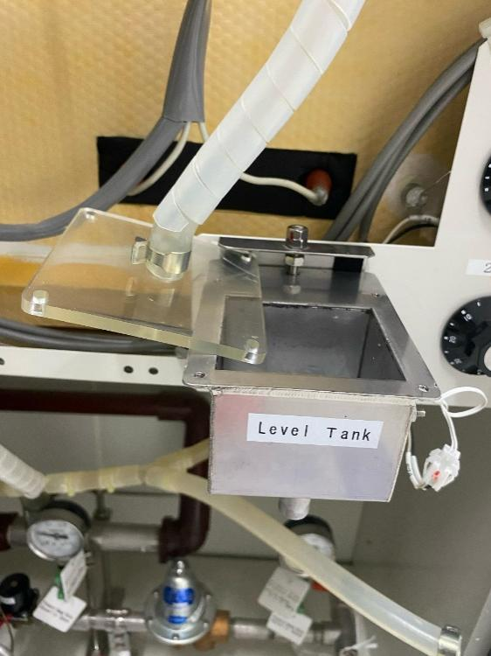
- Wipe/Usap Water Level detection sensor menggunakan kain halus
- Check protective filter pada RH sensor
- Check protective filter pada RH sensor, bila protective filter sudah berembun atau terjadi block yang mengakibatkan pembacaan RH tidak akurat, ganti protective filter.
- Cleaning of the Strainer
- Lakukan pembersihan pada filter strainer
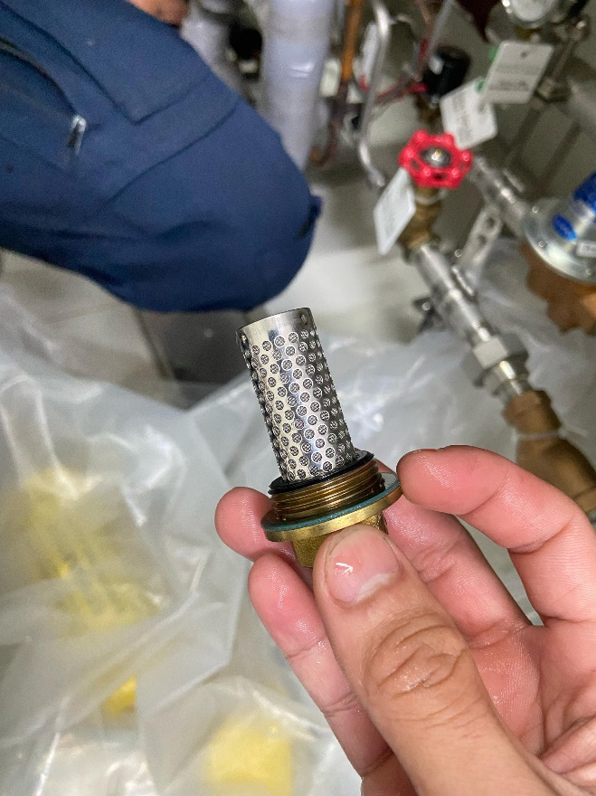
- Cleaning Pressure reducing valve
- Lakukan pembersihan pada filter strainer pressure reducing valve
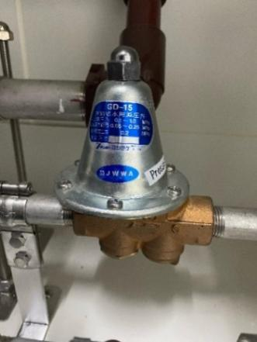
- Cleaning of the upper Drainage trap
- Lakukan pembersihan pada drainage trap dari benda asing
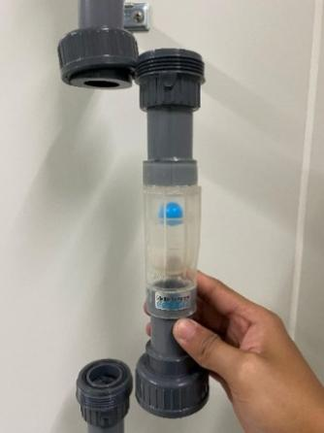
- Cek Arus Fan untuk Supply/Sirkulasi udara pada code nr. FM1, pastikan arus tidak lebih dari 1.41A untuk Nagano 40 dan tidak lebih dari 2.32A untuk Nagano 30
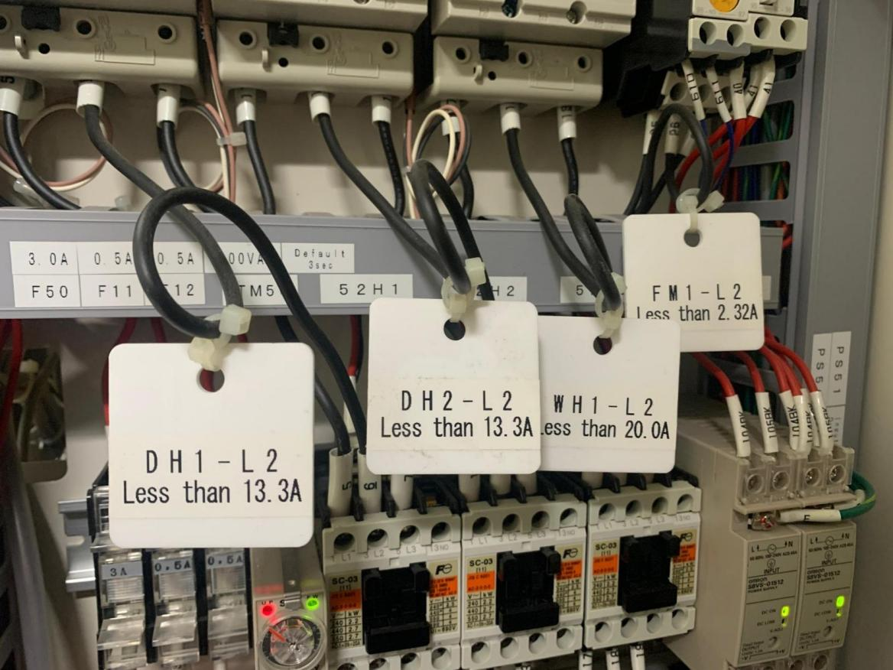
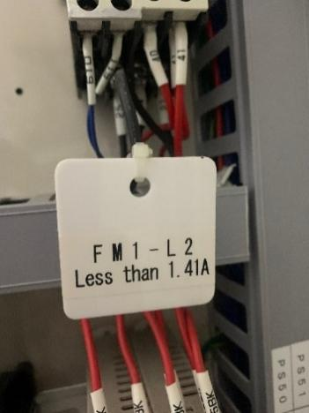

- Cek Arus Dry Heater pada code nr. DH1 untuk Nagano 40, DH1 dan DH2 untuk Nagano 30 pastikan arus tidak lebih dari 13.3A
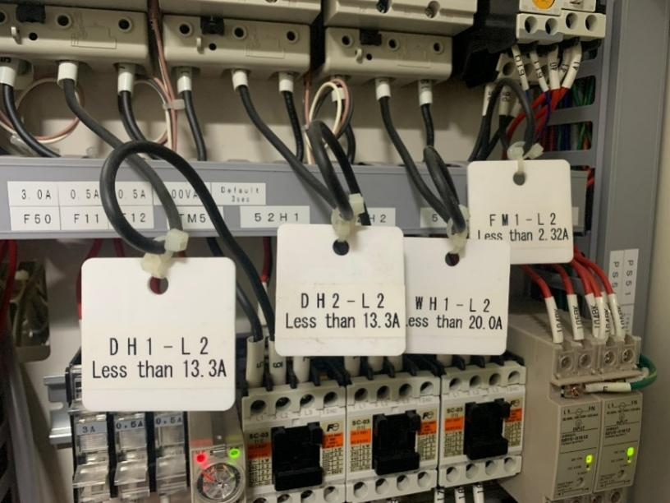
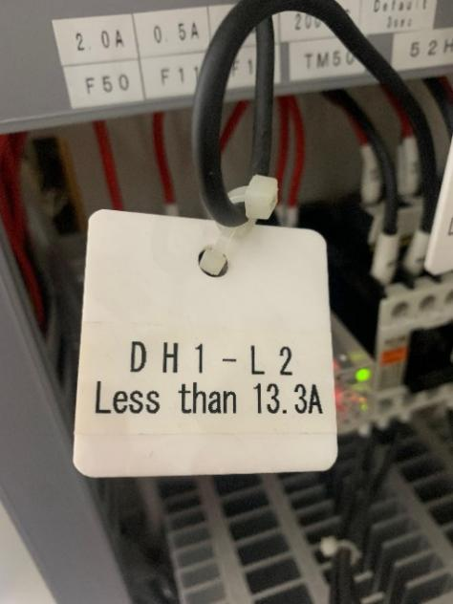

- Cek Arus Humidifier Heater pada code nr. WH1, pastikan arus tidak lebih dari 10A untuk Nagano 40 dan tidak lebih dari 20A untuk Nagano 30
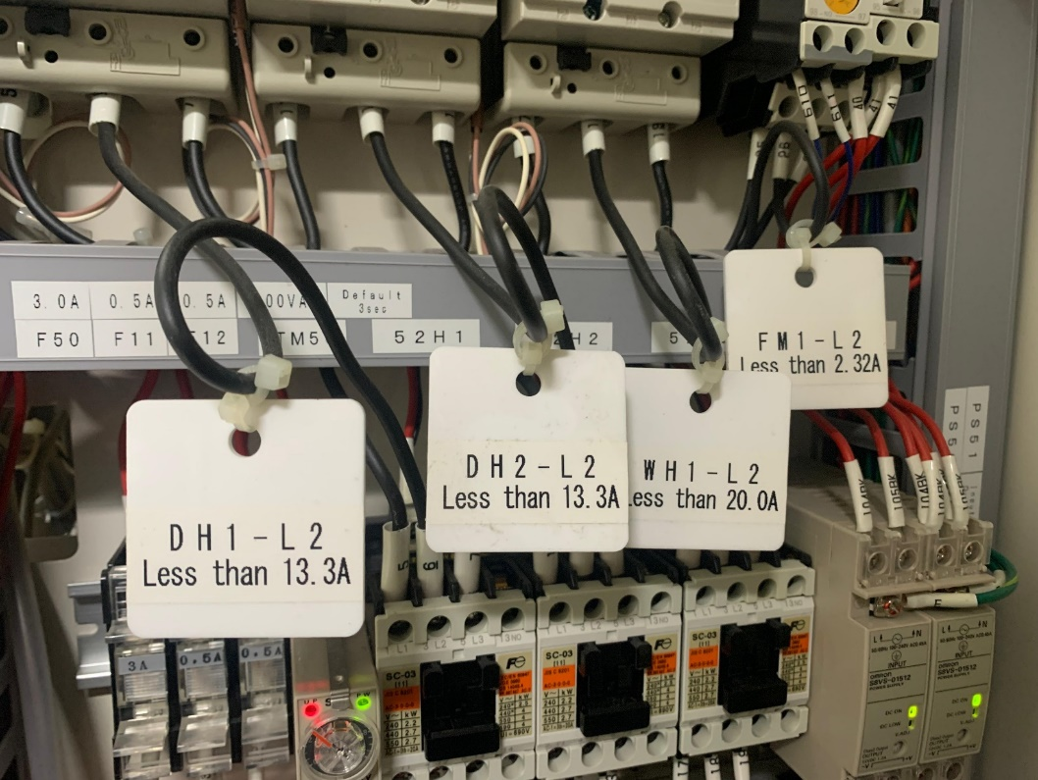
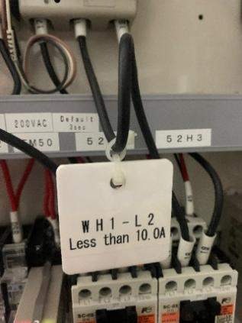

- Cek Arus Compressor untuk sistem refrigerasi pada code nr. CM, pastikan arus tidak lebih dari 5A untuk Nagano 40 dan tidak lebih dari 8.8A untuk Nagano 30
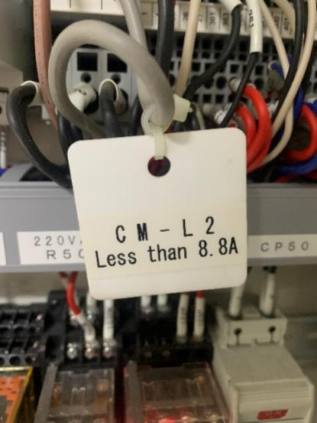
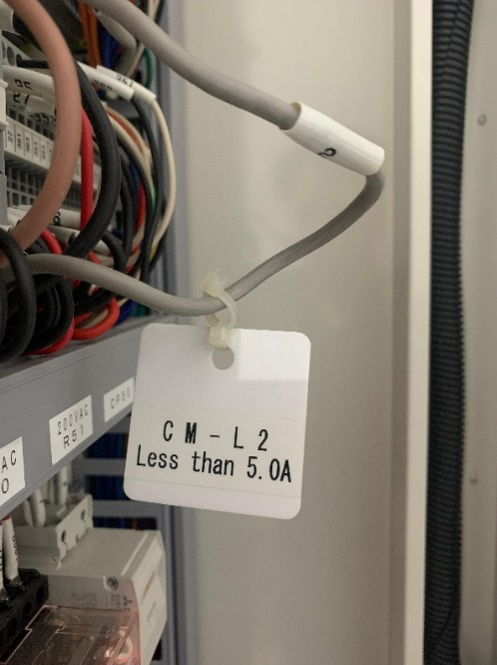

- Lakukan pembersihan pada Outdoor Unit meliputi:
- Fins Condenser, lakukan cleaning dengan arah vertical menggunakan jet washer
- Lakukan cleaning cover outdoor unit dengan kain basah
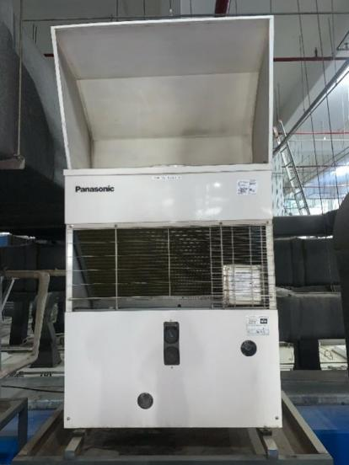
Catat pada lembar pemeliharaan (F-I-EM-02-088-01)

- Daftar Lampiran
Lampiran | Kode Dokumen | Judul Dokumen | Tanggal Efektif
1 | F-I-EM-02-088-01/00 | Lembar Pemeliharaan Climatic Chamber Nagano 12 Bulan

- Sejarah Revisi dan Review
Kode Dokumen | Revisi | Tanggal Efektif | Perubahan | Alasan
I-EM-02-088 | 00 |  | - | Dokumen Baru

- Dokumen Terkait
Kode Dokumen | Judul Dokumen
- | -

- Daftar Distribusi Dokumen
Asli: SSDR
Controlled Copy:
1. | AMUT
2. | SUDC

